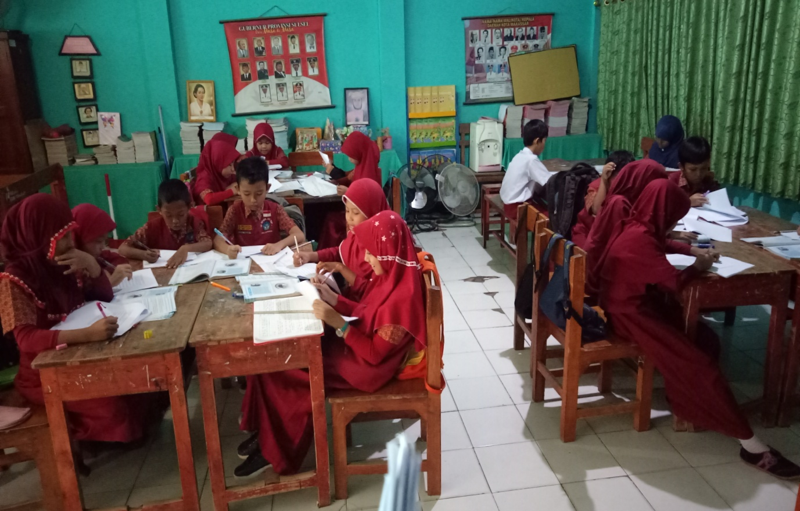Lampiran :Dokumentasi Uji Lapangan SDI BTN IKIP I

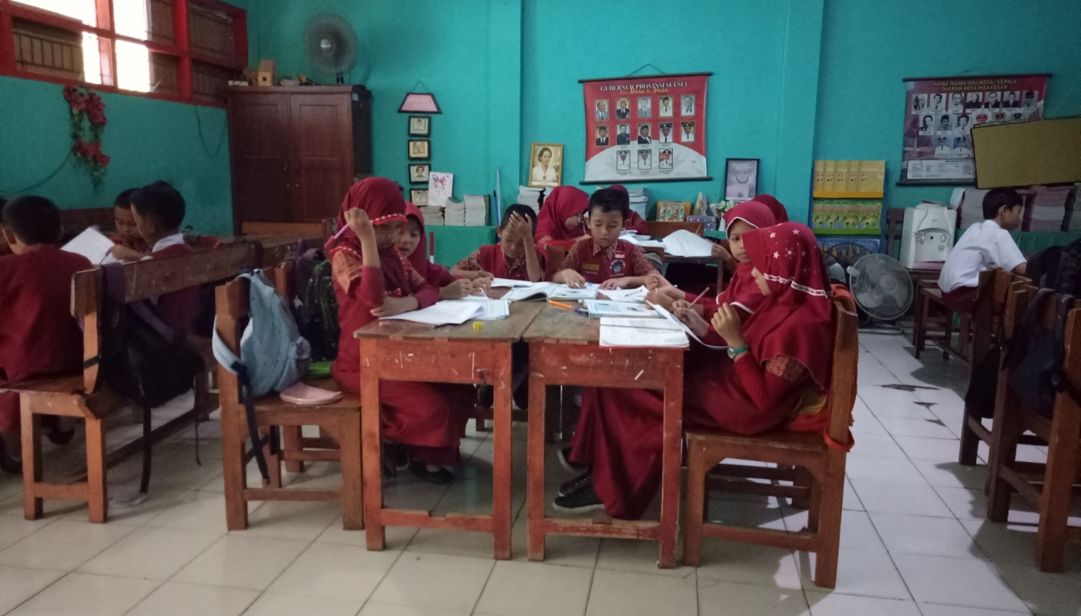Lampiran :Dokumentasi Uji Lapangan SDI BTN IKIP I

